DAFTAR PUSTAKA
Agus Duniawan, Sutrimo. Jurusan Teknik Mesin Institut Sains & Teknologi AKPRIND Yogyakarta Jl.Kalisahak no.28 Kompl. Balapan, Yogyakarta a) E-mail : Agusduniawan@gmail.com, Politeknik Bandung. Pengaruh Kecepatan Arus Pengelasan Dan Panas Masuk Terhadap Sifat Mekanis Logam Las Pada Pengelasan Saw Baja Karbon Astm A 29.
Dipo Wirarchi P, Ir. Yeyes Mulyadi, M.Sc, Ir. Heri Supomo, M.Sc, Mahasiswa teknik kelautan, Staf pengajar Jurusan Teknik Kelautan ITS, (3) Staf pengajar Jurusan Teknik Perkapalan ITS, Analisa Pengaruh Multiple Repair Welding Pada Material Properties Weld Joint Material Pipa Astm A106 Gr.B Sch 80.
Mayasari, Ratna. 2008. Analisa Hasil Pengaruh Pengelasan Listrik Dan Asetilin Pada Plat Baja ST 37 Terhadap Kekuatan Tarik Dan Kekerasan Serta Kekuatan Lengkung (Bending). Fakultas Teknik Universitas Muhammadiyah, Pontianak.
Muku, I Dewa Made Krishna. 2009. Kekuatan Sambungan Las Aluminium Seri 1100 dengan Variasi Kuat Arus Listrik Pada Proses Las Metal Inert Gas (MIG). Jurnal Ilmiah Teknik Mesin CakraM Vol. 3 No. 1, April 2009 (11 17).
Mukti, Dwi Atmaja, Rudy Poeng dan Tertius V. Ulaan. Perbandingan Kekuatan Pengelasan Listrik Dengan Pengelasan Gas Pada Material Besi Siku Jis G3101. Universitas Sam Ratulangi: Jurnal Online Poros Teknik Mesin Volume 4 nomor 1.
Mukhsimin. 2010. Analisa Sudut Pengelasan Terhadap Kekuatan Sambungan Las Busur Metal Manual. Fakultas Teknik Universitas Muhammadiyah, Pontianak.
Pratama Putra, Dimas. 2011. Analisa Hasil Pengelasan SMAW Pada Baja Tahan Karat Feritik Dengan Variasi Arus Dan Elektroda. Jurnal Teknik Material dan Metalurgi Institut Teknologi Sepuluh November Surabaya, 2011.
Psifterer, Helmut. 1996. Pengenalan Alat-Alat Kerja Teknik Logam. Bandung: CV Angkasa.
Saripuddin M, Dedi Umar Lauw. 2013. Pengaruh Hasil Pengelasan Terhadap Kekuatan, Kekerasan Dan Struktur Mikro Baja ST 42. Fakultas Teknik Universitas Islam Makassar email: shirua01@yahoo.co.id, ILTEK,Volume 8, Nomor 15, April 2013.
Setio P, Rendy, Tjuk Oerbandono dan Purnami. Jurusan Teknik Mesin Fakultas Teknik Universitas Brawijaya Malang Jl. MT. Haryono 167, Malang 65145, Indonesia Email: setiorendy@gmail.com, Pengaruh Kecepatan Pengelasan Dan Jenis Elektroda Terhadap Kekuatan Tarik Hasil Pengelasan Smaw Baja St 60.
Sudarto. 2010. Analisis Kekuatan Pengelasan MIG (GMAW) Dan Busur (SMAW) Pada Plat Baja ST. 37 Terhadap Kekuatan Lengkung, Kekuatan Tarik Dan Kekerasan. Fakultas Teknik Universitas Muhammadiyah, Pontianak.
Sudrajat, Angger F. P. 2012. Analisis Sifat Mekanik Hasil Pengelasan Aluminium Aa 1100 Dengan Metode Friction Stir Welding (Fsw), Skripsi S1 Teknik Mesin Universitas Jember.
Tiwan, MT. Dosen Prodi Teknik Mesin FT UNY, Analisis Sambungan Lasan Logam Besi Tuang Kelabu Dengan Menggunakan Las Oksi Asetilin.
Widharto, Sri. 2007. Menuju Juru Las Tingkat Dunia. Jakarta: PT Pradnya Paramita.
Wiryosumarto, Harsono Dan Toshie Okumura. 2008. Teknologi Pengelsan Logam. Jakarta : PT Pradnya Paramita

LAMPIRAN
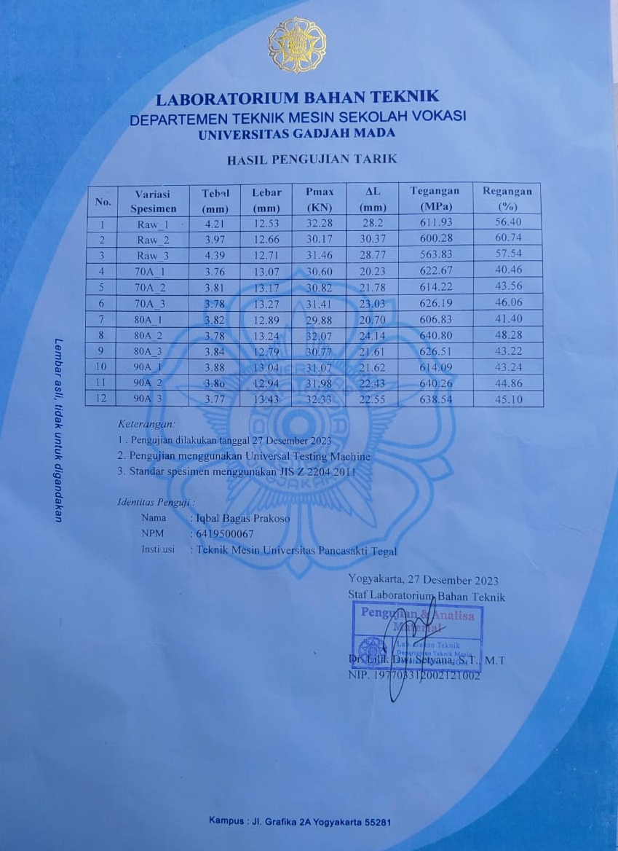
Gambar 1. Hasil Pengujian Tarik
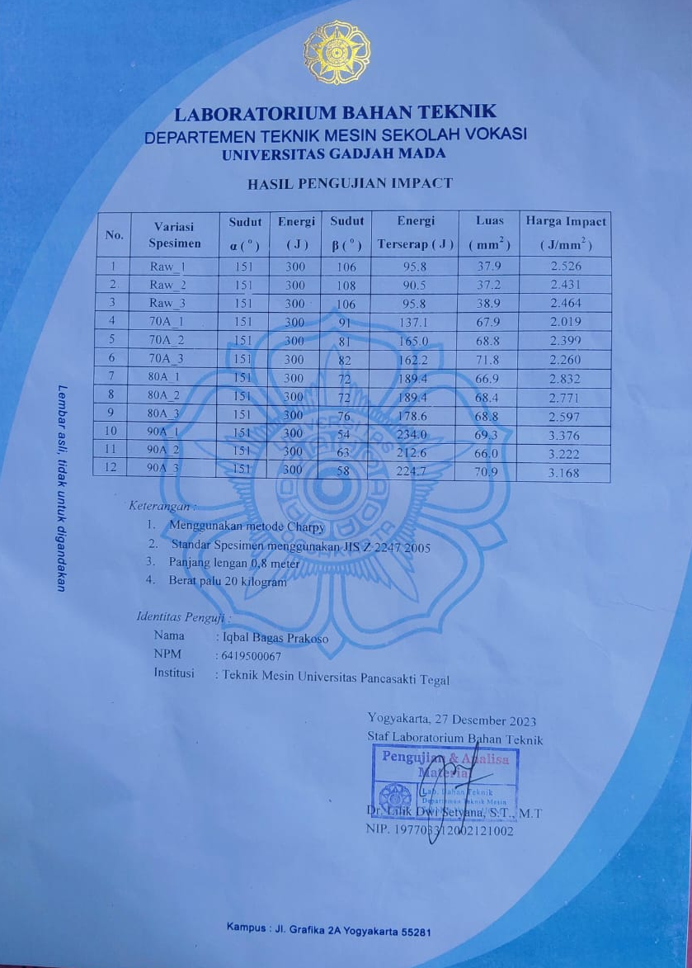
Gambar 2. Hasil Pengujian Impact
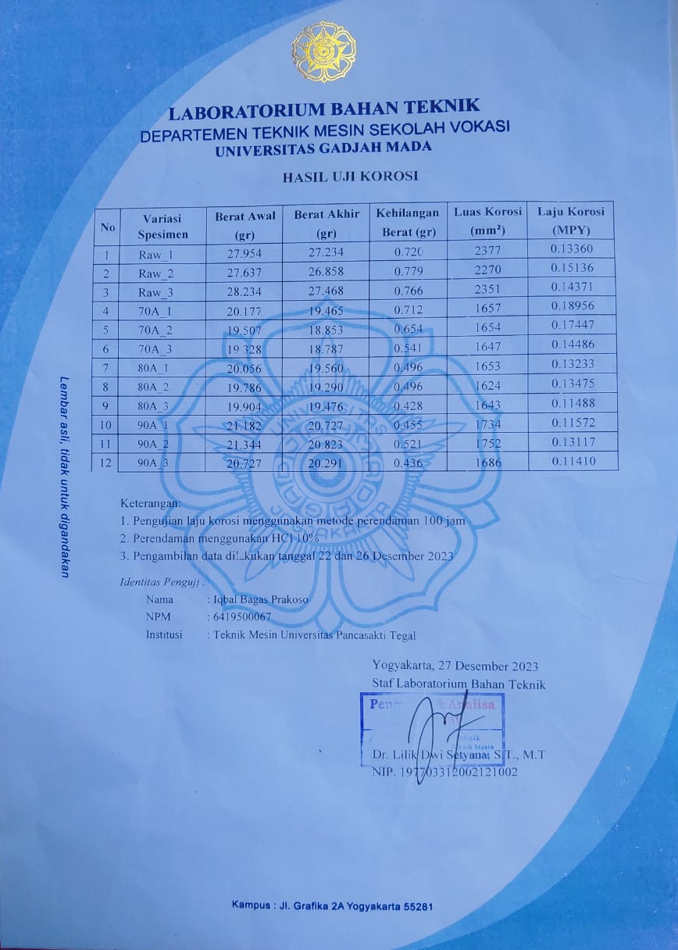
Gambar 3. Hasil Pengujian Laju Korosi
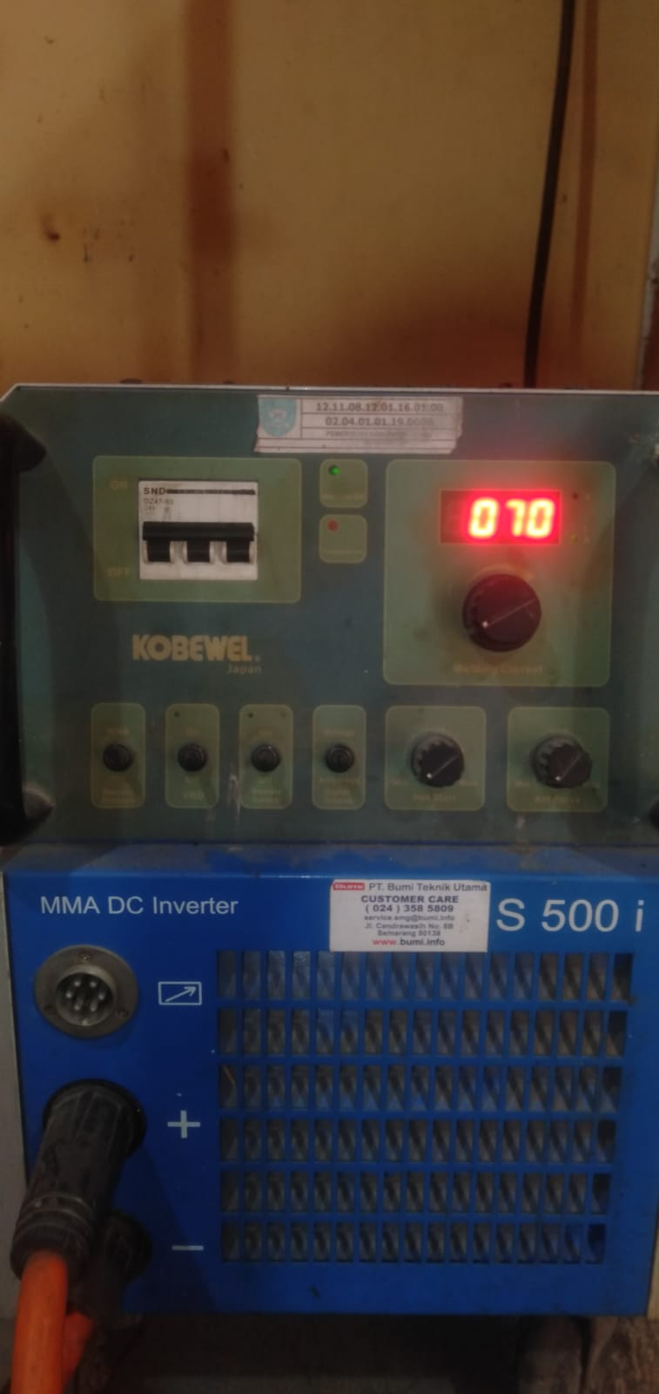 | 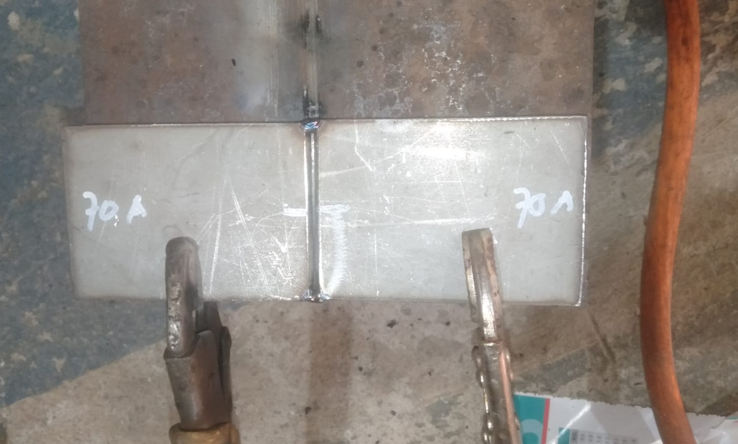
Gambar 3. LAS SMAW Arus Ampere 70 | Gambar 4. Proses Pembuatan Spesimen
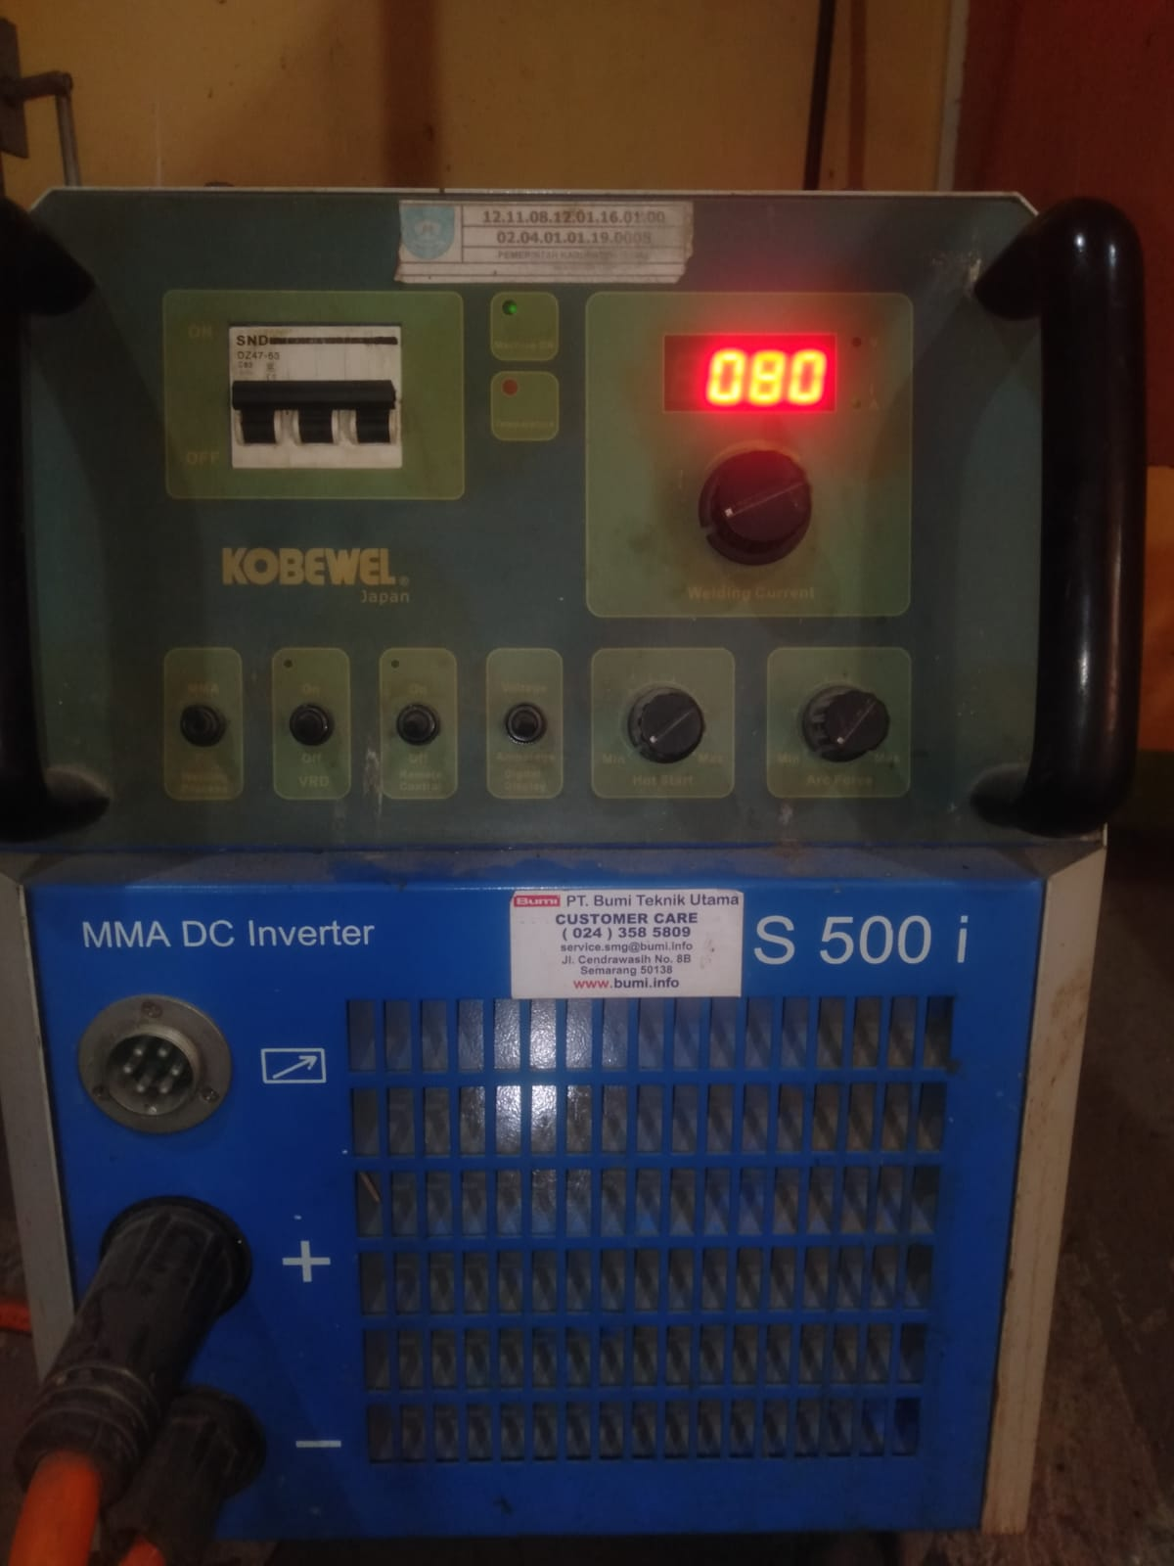 | 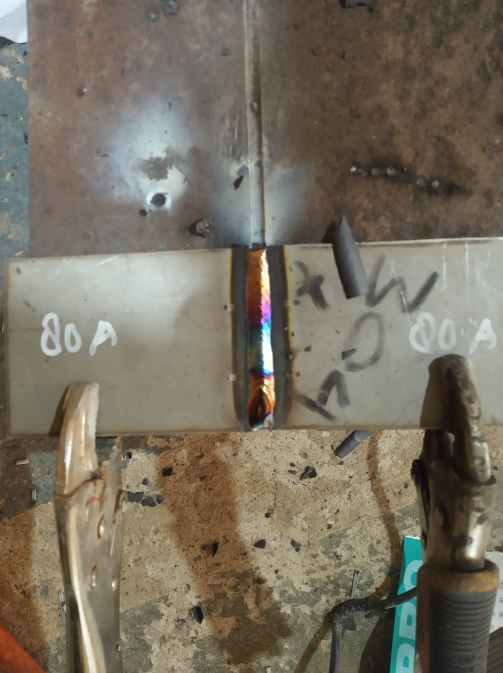
Gambar 5. LAS SMAW Arus Ampere 80 | Gambar 6. Proses Pembuatan Spesimen
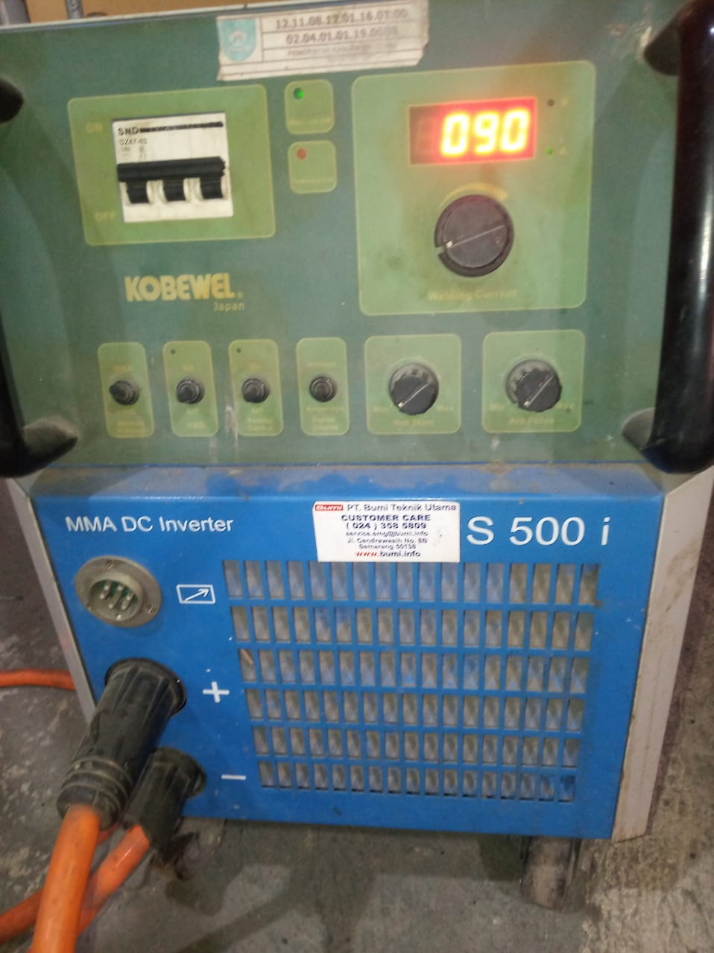 | 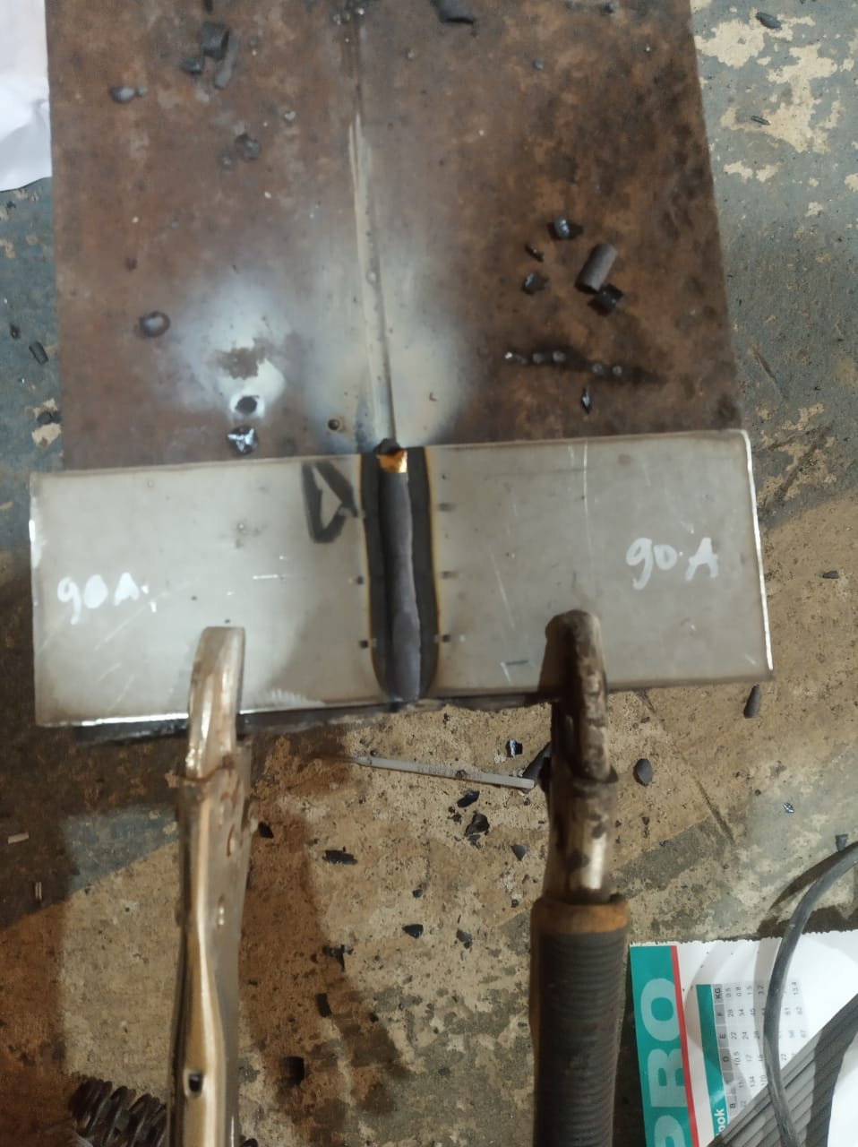
Gambar 7. LAS SMAW Arus Ampere 90 | Gambar 8. Proses Pembuatan Spesimen
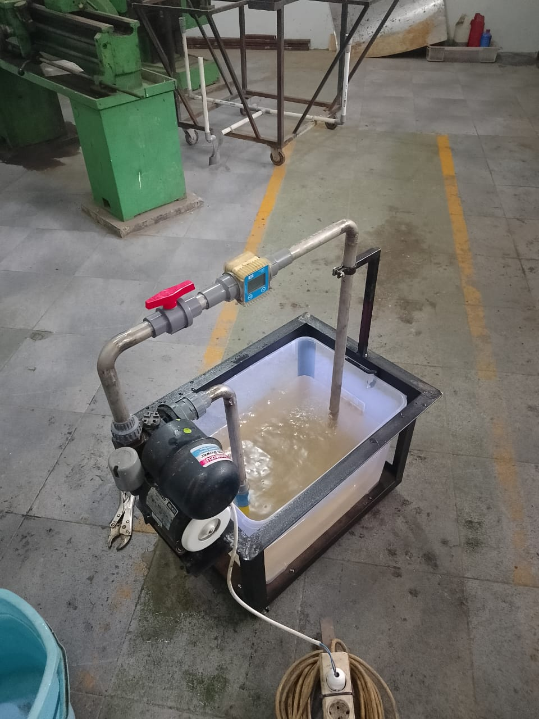
Gambar 9. Flow meter

